GUÍA DE APRENDIZAJE
Nombre del Estudiante |  |  | Curso: 4 año A
Nombre del Estudiante |  |  | Fecha: 15 al 19 de junio
Unidad: | 2
O.A.(s): | ,Identificar y aceptar sus propias emociones y la de los demás ( AO 2 )
Habilidad | Identificar - Comprender
Docente: | Lenka Castro Carrasco | Asignatura: | Orientación

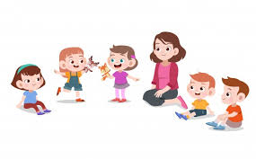
Hola: Espero que estés muy bien y te estés cuidando

UN ABRAZO A LA DISTÁNCIA
En la guía anterior vimos que cuando estamos enojados es importante calmarnos y para eso, es bueno y muy importante respirar profundo, caminar un rato e incluso lavarnos la cara… ayuda a tranquilizarnos.
Enojarnos es normal pero es importante controlar nuestro enojo.

Actividad: Completa la siguiente lista de las cosas que te hacen enojar

En el colegio | En la casa

